Обеспечение детей-инвалидов дополнительными техническими средствами реабилитации

В 2015 году вступил в силу областной закон № 71-ОЗ «О дополнительных мерах социальной поддержки инвалидов в Ленинградской области», в рамках которого инвалиды, проживающие в Ленинградской области, обеспечиваются дополнительными техническими средствами реабилитации.
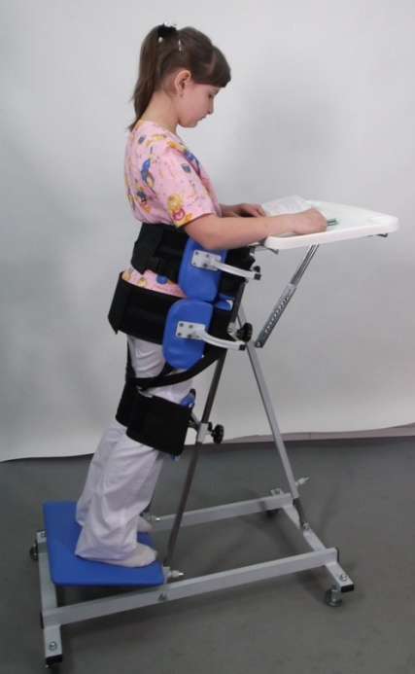
Дополнительные технические средства реабилитации как правило необходиы инвалидам, имеющим заболевания опорно-двигательного аппарата, зрения и слуха.
Дополнительные технические средства реабилитации передаются инвалиду безвозмездно, если стоимость технического средства превышает 26 589 рублей, в других случаях выплачивается компенсация за приобретение ДТСР.
В Тихвинском районе в июле 2016 года первые две семьи, воспитывающие детей-инвалидов, получили кресло-вертикализатор и трехколесный велосипед, согласно индивидуальной программы реабилитации или абилитации ребенка-инвалида.

